**REFERÊNCIAS**

JORDÃO, Fábio. Computador quântico: quanto custa e o que você pode fazer com ele. Disponível em: <https://www.tecmundo.com.br/computacao-quantica/41086-computador-quantico-quanto-custa-e-o-que-voce-pode-fazer-com-ele-.htm>. Acesso em: 01 abr. 2018.

MACHADO, Jonathan. O que existe dentro de um processador quântico. Disponível em: <https://www.tecmundo.com.br/computacao-quantica/26352-o-que-existe-dentro-de-um-processador-quantico-.htm>. Acesso em: 01 abr. 2018.

SUMARES, Gustavo. **Computação quântica**: entenda o que é e veja os processadores. Disponível em: <https://olhardigital.com.br/noticia/computacao-quantica-entenda-o-que-e-e-veja-os-processadores/51722>. Acesso em: 01 abr. 2018.

**COMPUTAÇÃO QUÂNTICA**

A área da computação que trata de fazer cálculos muito difíceis de maneira muito mais rápida que os computadores atuais. Computadores quânticos utilizam qubits, que são unidades de processamento em um processador quântico que apresenta diversas possibilidades ao invés de apenas 0 e 1.

**Qubits**

O qubit é a versão quântica dos bits tradicionais. Enquanto um bit pode assumir apenas os valores 1 ou 0, o qubit pode ser 1, 0 ou os dois ao mesmo tempo. Quando vários qubits assumem dois valores ao mesmo tempo, eles podem realizar uma série de cálculos ao mesmo tempo. Há uma série de elementos da Física que podem ser usados como bits quânticos como um fóton, o núcleo de um átomo ou até um elétron.

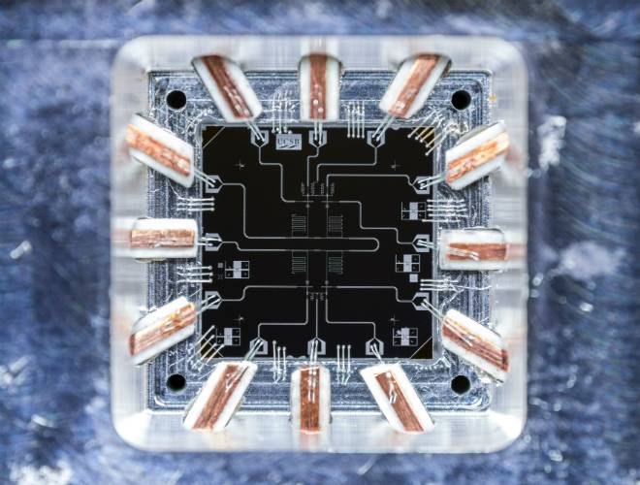

Para funcionar devidamente, a computação quântica precisa de pares de bits. As configurações de qubits podem ser as seguintes: 00, 11, 01(bit1) + 10(bit2) e 01(bit1) - 10(bit2). Isso é apenas uma ideia básica, pois os elétrons e demais partículas não têm comportamento tão comum e podem assumir uma infinidade de valores parciais.

Os bits quânticos funcionam com coeficiente 2 e o número de bits é o expoente da conta. Sendo assim, um par de qubit é a representação de 4 bits, um trio de qubit equivale a 8 bits comuns e assim por diante.

Um computador precisa calcular inúmeras possibilidades e ponderar inúmeras variáveis. Um computador tradicional precisa calcular cada uma delas individualmente. Um computador quântico poderia calculá-las todas ao mesmo tempo. Isso permitiria responder de forma muito mais rápida, perguntas complexas e perguntas que levariam muito tempo para ser calculadas.

Alguns pesquisadores ainda duvidam da viabilidade da computação quântica, de maneira geral, por conta da dificuldade em se verificar por erros nos cálculos dos processadores quânticos. Aferição de erros é uma tarefa que todos os computadores realizam. Às vezes, por conta de interferência elétrica ou magnética, o valor de um bit acaba sendo alterado, e se o computador não percebe isso, pode ter problemas que vão desde a perda de informações até uma tela azul.

Os métodos de aferição de erros usados em computadores tradicionais não funcionam em computadores quânticos, pois o próprio ato de observar um qubit pode acabar mudando o seu valor. A IBM, por exemplo, vem investindo em maneiras de verificar por erros em processadores quânticos, mas o processo ainda é lento.

Os processadores quânticos operam em ambientes extremamente isolados de interferências elétricas ou magnéticas. Além disso, eles dependem do efeito de supercondutividade, que só ocorre em temperaturas baixíssimas. Por isso eles só funcionam em temperaturas próximas do zero absoluto (-273ºC).

**Utilidades**

Os qubits não se comportam de forma idêntica aos bits. Eles são específicos para cálculos quânticos e tarefas bem difíceis. Conforme o texto do Business Insider, uma máquina de 30 qubits é tão poderosa quanto um computador “comum” com capacidade de processamento de 10 teraflops — são 10 trilhões de cálculos por segundo. Um PC doméstico chega aos 7 gigaflops, o que dá mais ou menos 7 bilhões de cálculos por segundo.

Estas máquinas revolucionárias não servirão como substitutas do PC comum. Segundo a afirmação do Prof. Andrea Morello, da Universidade de New South Wales, os processadores quânticos não são sempre mais rápidos.

“Eles são apenas mais rápidos para tipos especiais de cálculos, em que você pode usar todas as superposições disponíveis ao mesmo tempo para realizar alguma computação em paralelismo”, relata Morello.

Ele ainda complementa dizendo que se você vai ver um vídeo em alta definição, vai navegar na web ou editar um documento, uma CPU quântica não vai oferecer nenhuma melhoria em particular. Na verdade, em geral, Morello diz que as operações comuns serão mais lentas num PC quântico do que em uma máquina como a que você usa na sua casa.

A rapidez da computação quântica consiste na redução de cálculos para chegar até um determinado resultado, ou seja, não quer dizer que as tarefas são realizadas de forma mais rápida. É preciso trabalhar com operações e algoritmos específicos.